МОСКОВСКИЙ АВИАЦИОННЫЙ ИНСТИТУТ
(НАЦИОНАЛЬНЫЙ ИССЛЕДОВАТЕЛЬСКИЙ УНИВЕРСИТЕТ)

Институт №8 «Компьютерные науки и прикладная математика»
Кафедра 806 «Вычислительная математика и программирование»

Лабораторная работа №1
по курсу «Компьютерная графика»

Основы 3D-графики. Правильный додекаэдр

Выполнил: Игнатьев А.А.
Группа: М8О-307БВ-24
Вариант 10

Москва, 2026
Условие
Цель работы — изучить построение трёхмерных объектов, проецирование на плоскость и применение аффинных преобразований в Vulkan. В варианте 10 требуется построить правильный додекаэдр — выпуклый многогранник с 20 вершинами и 12 правильными пятиугольными гранями. Программа использует Vulkan, GLFW и ImGui и позволяет менять проекцию и преобразования во время работы. Дополнительные задания не выполнялись.

Метод решения
Вершины додекаэдра заданы координатами с использованием золотого сечения φ = (1 + √5) / 2. Первое семейство содержит точки (±1, ±1, ±1), остальные три семейства — циклические перестановки координат (0, ±1/φ, ±φ). Так формируются 8 + 12 = 20 вершин. Для автоматического поиска граней перебираются тройки вершин и вычисляется нормаль к плоскости каждой тройки. Если остальные точки находятся по разные стороны от этой плоскости, она не является внешней гранью. Иначе точки, лежащие на плоскости с небольшим числовым допуском, образуют грань; повторяющиеся наборы отбрасываются.
Пять вершин каждой найденной грани сортируются по углу вокруг её центра. Пятиугольник разбивается на три треугольника веером от первой вершины, поскольку графический конвейер Vulkan получает треугольники. Цвет задаётся для каждой грани. Позиции и цвета записываются в вершинный буфер, созданный через VMA.
Рисунок 1 — Написание логики в лабораторной работе
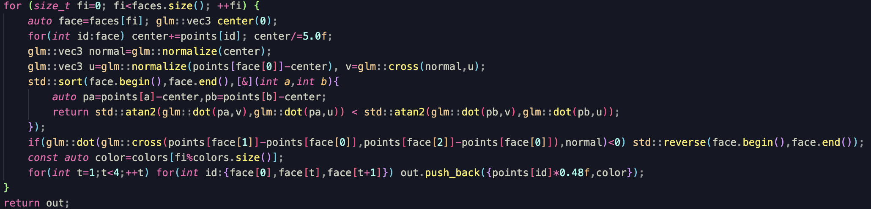
Вершинный шейдер применяет к координатам итоговую матрицу MVP: матрицу модели, матрицу вида камеры и матрицу проекции. Матрица модели задаёт вращение и масштаб. Во время каждого кадра Vulkan записывает команды отрисовки, выполняет проверку глубины и выводит треугольники. GLFW обрабатывает окно и события, а ImGui предоставляет элементы управления проекцией, вращением, масштабом и автоматическим вращением.

Результаты
Программа собрана для macOS с Vulkan SDK и MoltenVK. Ниже оставлены места для снимка экрана работающего приложения:
Рисунок 2 — Додекаэдр в перспективной проекции
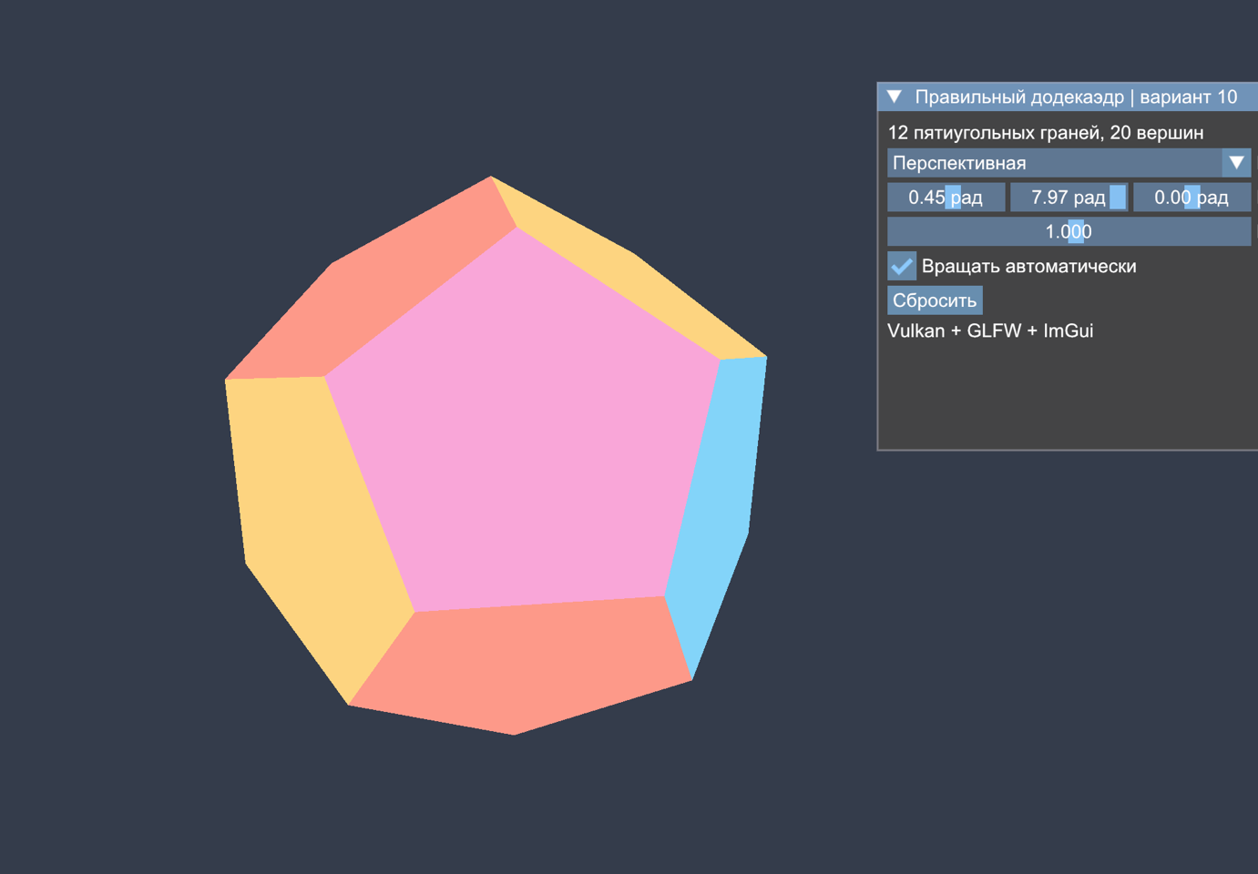

Выводы
В ходе работы я реализовал построение правильного додекаэдра и его отрисовку средствами Vulkan. Для этого были заданы координаты вершин, найдены пятиугольные грани и разбиты на треугольники. Матрицы модели, вида и проекции обеспечивают отображение объекта в реальном времени, а элементы ImGui позволяют менять параметры программы.

